**O2 - GUIDE**

Το λογισμικό Organized Orders (O2) είναι ένα λογισμικό παραγγελιοδοσίας και παραγγελιοληψίας. Δημιουργεί ένα εμπορικό ηλεκτρονικό δίκτυο ανάμεσα στις επιχειρήσεις που το χρησιμοποιούν. Η υλοποίηση του χωρίς servers, πραγματοποιήθηκε με μια κοινή βάση δεδομένων SQLite, με το όνομα Simplify.db. O εν λόγω τρόπος υλοποίησης επέφερε κάποια αναγκαστικά λογικά λάθη (λόγω του ότι οι πίνακες δεδομένων περιέχουν πληροφορίες για όλες τις επιχειρήσεις οι οποίες χρησιμοποιούν το λογισμικό), τα οποία όμως αντιμετωπίσθηκαν εώς έναν ικανοποιητικό βαθμό. Παρακάτω παραθέτονται κάποιες βασικές οδηγίες για τη χρήση του Ο2:

Η είσοδος στο σύστημα γίνεται χρησιμοποιώντας ως username το id του υπαλλήλου και ως password το Password που βρίσκεται στον πίνακα δεδομένων User.

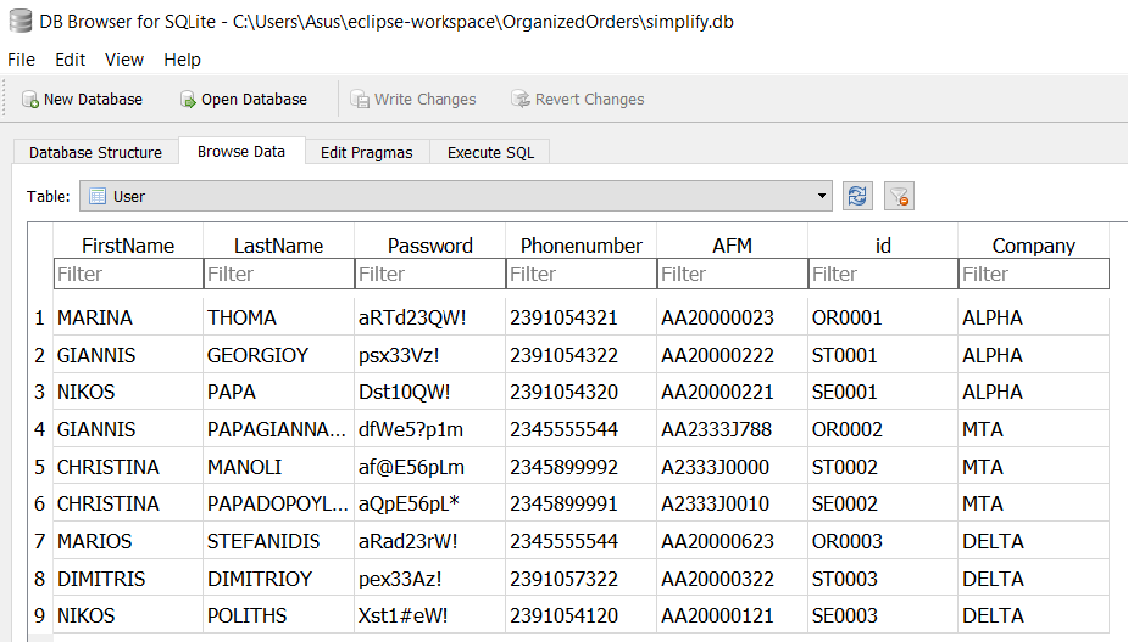

Ανάλογα με την ιδιότητα του υπαλλήλου (υπεύθυνος παραγγελιών,αποθηκάριος ή πωλητής), το σύστημα εμφανίζει το αντίστοιχο UI.

1. Εάν ο χρήστης είναι ο υπεύθυνος παραγγελιών (order manager) της επιχείρησης τότε οι δυνατότητες που προσφέρει το Ο2 είναι οι εξής:
2. Αναζήτηση παραγγελίας, προϊόντος ή προμηθευτή. Οι δυνατότητες επιλογής πεδίου αναζήτησης παραγγελίας είναι το id της παραγγελίας, το id του προμηθευτή, το id ή το όνομα του προϊόντος, η ημερομηνία και το status. Οι δυνατότητες επιλογής πεδίου αναζήτησης προϊόντος είναι το id ή το όνομα του προϊόντος και το id του προμηθευτή που το προμηθεύει. Οι δυνατότητες επιλογής πεδίου αναζήτησης προμηθευτή είναι το id, το όνομα, το επίθετο ή το ΑΦΜ του προμηθευτή. Κάθε φορά η αναζήτηση γίνεται βάση ενός μόνο πεδίου.
3. Προβολή των προϊόντων που αγοράζει συνήθως ο υπεύθυνος παραγγελιών - επιλογή, προβολή και επεξεργασία (συγκεκριμένων πεδίων) λεπτομερειών του εκάστοτε προϊόντος.
4. Προσθήκη νέου προϊόντος. Γίνεται έλεγχος ώστε το id του προϊόντος να υπάρχει στον πίνακα με τα προϊόντα που πωλούνται στο δίκτυο (πίνακας στη βάση Product_for_sale). Εάν υπάρχει, γίνεται προσθήκη των στοιχείων στους πίνακες Product_for_purchase και Supplies.
5. Προβολή των παραγγελιών που έχουν αποσταλεί από τον υπεύθυνο παραγγελιών - επιλογή, προβολή και επεξεργασία (συγκεκριμένων πεδίων) λεπτομερειών της εκάστοτε παραγγελίας.
6. Προσθήκη νέας παραγγελίας. Γίνεται έλεγχος ώστε το id του προμηθευτή να υπάρχει στον πίνακα Supplier, το id του προϊόντος να υπάρχει στον πίνακα Product_for_purchase, και τα δυο id να υπάρχουν στον πίνακα Supplies (στην ίδια εγγραφή) ώστε ο συγκεκριμένος προμηθευτής να πουλάει το συγκεκριμένο προϊόν. Εάν ο έλεγχος είναι έγκυρος, τότε η παραγγελία αποθηκεύεται.
7. Προβολή των προμηθευτών με τους οποίους συνεργάζεται ο υπεύθυνος παραγγελιών - επιλογή και προβολή λεπτομερειών του εκάστοτε προμηθευτή.
8. Προσθήκη νέου προμηθευτή. Γίνεται έλεγχος εάν το id του προμηθευτή υπάρχει στον πίνακα Seller.
9. Υπολογισμός στατιστικών στοιχείων. Γίνεται επιλογή μεταβλητής (Cost, Orders), φίλτρου (Date, Supplier, Product), τρόπου αναπαράστασης των στατιστικών (Pie Chart, Bar Chart, Line Chart, Matrix Chart) καθώς και της ημερομηνίας(μήνας και έτος) που θα γίνει η εξαγωγή των αποτελεσμάτων. Αν στο φίλτρο επιλεχθεί Supplier ή Product τότε πρέπει να συμπληρωθεί και ένα ακόμα πεδίο με το Supplier Id ή Product Id αντίστοιχα.Αν το Id που δηλώθηκε υπάρχει και υπάρχουν και δεδομένα για την εξαγωγή των στατιστικών στις επιλεγμένες ημερομηνίες τότε εμφανίζεται το Chart με τα αντίστοιχα αποτελέσματα αλλιώς εμφανίζεται μήνυμα λάθους ή ειδοποίησης.
10. Υπολογισμός και δημιουργία προτάσεων παραγγελιών από το σύστημα (Forecast) - δυνατότητα άμεσης προβολής και αποστολής τους. H λειτουργία του Forecast μπορεί να εκτελείται μόνο μια φορά την ημέρα, για να μην βγάζει πολλές φορές τις ίδιες προτάσεις.
11. Επιλογή και αλλαγή του τύπου της επιχείρησης. Η μεταβλητή αυτή αξιοποιείται από τη λειτουργία του Forecast.
12. Ο υπεύθυνος παραγγελιών ανανεώνει την βάση όποτε αυτός κρίνει απαραίτητο με το κουμπί “Refresh” (κάτω δεξιά).

2) Εάν ο χρήστης είναι ο πωλητής (seller) της επιχείρησης τότε οι δυνατότητες που προσφέρει το Ο2 είναι οι εξής:

1. Αναζήτηση παραγγελίας, προϊόντος ή πελάτη. Οι δυνατότητες επιλογής πεδίου αναζήτησης παραγγελίας είναι το id της παραγγελίας, το id ή το όνομα του προϊόντος, η ημερομηνία και το status. Οι δυνατότητες επιλογής πεδίου αναζήτησης προϊόντος είναι το id ή το όνομα του προϊόντος. Οι δυνατότητες επιλογής πεδίου αναζήτησης πελάτη είναι το id, το όνομα, το επίθετο ή το ΑΦΜ του. Κάθε φορά η αναζήτηση γίνεται βάση ενός μόνο πεδίου.
2. Προβολή των προϊόντων που πουλάει ο πωλητής - επιλογή, προβολή και επεξεργασία (συγκεκριμένων πεδίων) λεπτομερειών του εκάστοτε προϊόντος.
3. Προσθήκη νέου προϊόντος.
4. Προβολή των παραγγελιών που έχει δεχτεί ο πωλητής - επιλογή, προβολή και επεξεργασία (συγκεκριμένων πεδίων) λεπτομερειών της εκάστοτε παραγγελίας.
5. Προβολή των πελατών με τους οποίους συνεργάζεται ο πωλητής - επιλογή και προβολή λεπτομερειών του εκάστοτε πελάτη.
6. Προσθήκη νέου πελάτη. Γίνεται έλεγχος εάν το id του πελάτη υπάρχει στον πίνακα OrderManager.
7. Υπολογισμός στατιστικών στοιχείων. Γίνεται επιλογή μεταβλητής (Profit, Purchases), φίλτρου (Date, Client, Product), τρόπου αναπαράστασης των στατιστικών (Pie Chart, Bar Chart, Line Chart, Matrix Chart) καθώς και της ημερομηνίας(μήνας και έτος) που θα γίνει η εξαγωγή των αποτελεσμάτων. Αν στο φίλτρο επιλεχθεί Client ή Product τότε πρέπει να συμπληρωθεί και ένα ακόμα πεδίο με το Client Id ή Product Id αντίστοιχα. Αν το Id που δηλώθηκε υπάρχει και υπάρχουν και δεδομένα για την εξαγωγή των στατιστικών στις επιλεγμένες ημερομηνίες τότε εμφανίζεται το Chart με τα αντίστοιχα αποτελέσματα αλλιώς εμφανίζεται μήνυμα λάθους ή ειδοποίησης.
8. Ο πωλητής ανανεώνει την βάση όποτε αυτός κρίνει απαραίτητο με το κουμπί “Refresh” (κάτω δεξιά).

3) Εάν ο χρήστης είναι ο αποθηκάριος (Stockkeeper) της επιχείρησης τότε οι δυνατότητες που προσφέρει το Ο2 είναι οι εξής:

1. Αναζήτηση παραγγελίας. Οι δυνατότητες επιλογής πεδίου αναζήτησης παραγγελίας είναι το id της παραγγελίας, το id του προμηθευτή, το id ή το όνομα του προϊόντος, η ημερομηνία και το status. Κάθε φορά η αναζήτηση γίνεται βάση ενός μόνο πεδίου.
2. Επιλογή, προβολή και επεξεργασία (συγκεκριμένων πεδίων) λεπτομερειών της εκάστοτε παραγγελίας.
3. Ο αποθηκάριος ανανεώνει την βάση όποτε αυτός κρίνει απαραίτητο με το κουμπί “Refresh” (κάτω δεξιά).

*Σημειώσεις:* Κατά τη δημιουργία και αποστολή μιας παραγγελίας από τον υπεύθυνο παραγγελιών η παραγγελία παίρνει το status 1. Όταν τη λάβει ο προμηθευτής, ενδεχομένως να αλλάξει κάποιο πεδίο (τιμή ή ποσότητα). Για να τη στείλει για έγκριση στον υπεύθυνο παραγγελιών αλλάζει το status σε 2. Όταν ο υπεύθυνος παραγγελιών ελέγξει την ανανεωμένη παραγγελία, εάν την εγκρίνει θα κάνει το status 3. Εν τέλει, ο προμηθευτής ελέγχει το status για να δει εάν εγκρίθηκε η παραγγελία και για να την οριστικοποιήσει κάνει το status 4. Όταν ο αποθηκάριος παραλάβει την παραγγελία, μετατρέπει το status σε 5, ώστε ο υπεύθυνος παραγγελιών να μπορεί να ελέγξει πότε μια παραγγελία έχει ολοκληρωθεί. Το status 0, υποδεικνύει ότι η παραγγελία δεν έχει ξεκινήσει εξ αρχής και προτείνεται από τη λειτουργία του Forecast.

Οι ποσότητες των προϊόντων όσον αφορά το απόθεμα, τα αναμενόμενα και το leadtime ελέγχονται και ανανεώνονται από τον υπεύθυνο παραγγελιών (ώστε το Forecast να μην αναπαράγει τις ίδιες προτάσεις κάθε φορά). Το leadtime αποτελεί το χρόνο που κάνει η παραγγελία από τη στιγμή που ξεκινάει από τον προμηθευτή μέχρι να φτάσει στον παραγγελιοδότη - επιχείρηση. Η μονάδα μέτρησής του είναι ο χρόνος, αλλά στη βάση δεδομένων το έχουμε μετατρέψει ήδη σε μονάδα προϊόντος, για να χρησιμοποιείται άμεσα από το Forecast (για την καλύτερη απόδοσή του).

Επίσης, κατά την εκτέλεση των στατιστικών θα ήταν προτιμότερο να επιλεχθούν διαστήματα μηνών του έτους 2020, καθώς δεν έχουν περαστεί παραγγελίες προηγούμενων χρόνων. Ακόμη, θα πρέπει να αναφερθεί ότι στο διάστημα Φεβρουάριος – Ιούνιος βρίσκονται οι παραγγελίες.